GE Mapress Edelstahl Passbogen
Geberit

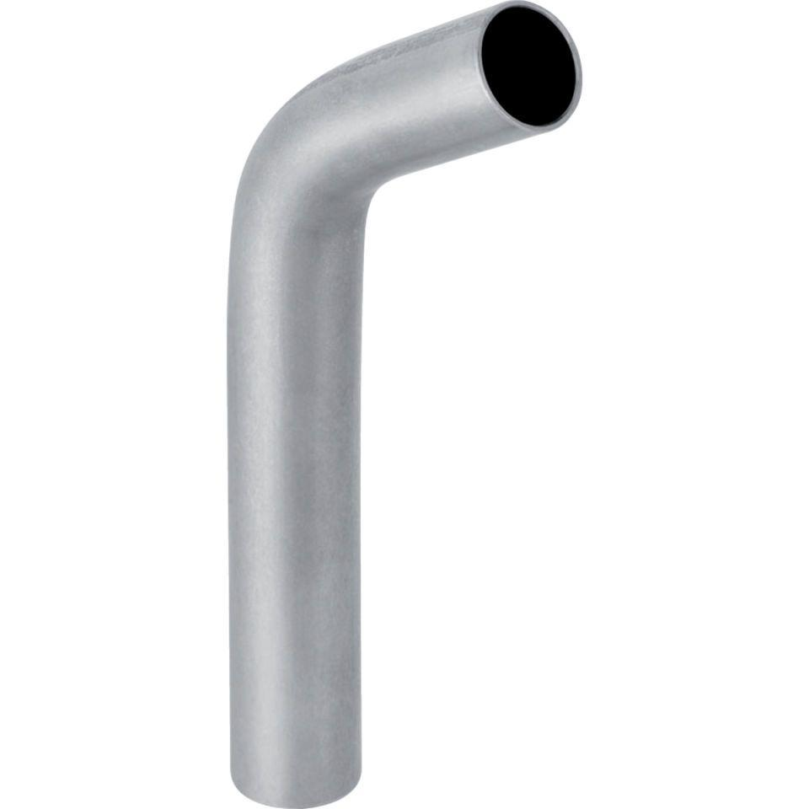Eigenschaften
Werkstoff
Edelstahl

